学生使用说明
一、平时学习部份
PS：学习之前打开课程上面先看看得分规则，总评=平时分+期末分
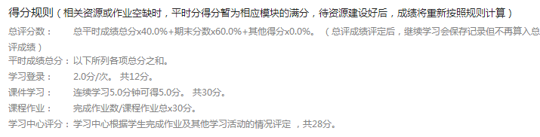
- 课程学习，学生进入学习平台后，点击“课程学习”平台将学生需要学习的科目展现给学生，“当前课程”意思是比如现在是2020年春季，那现在就是2020级第一学期课程，2019级第三学期课程学习，一年两个学期，以此类推。
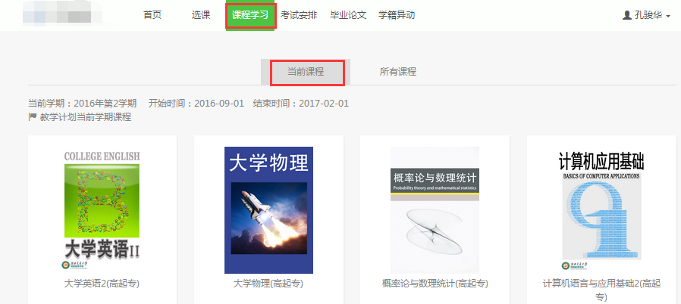可以点击“所有课程”，详细看到每个学期的学习课程
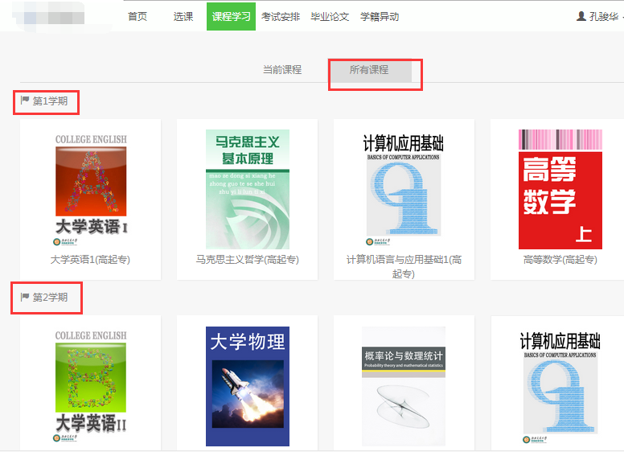
点击某门课程进去，在“学习”一栏开始学习课件，连续学习5分钟视频加5分
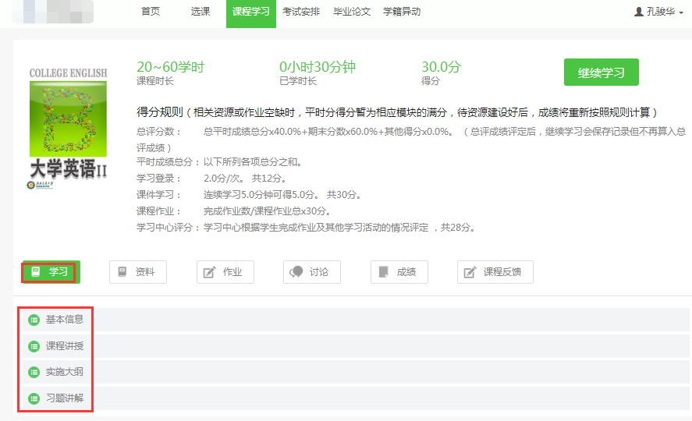点击“作业”，可以看到试题，点击“开始测试”完成，作业提交后可以看到正确答案，可重新测试
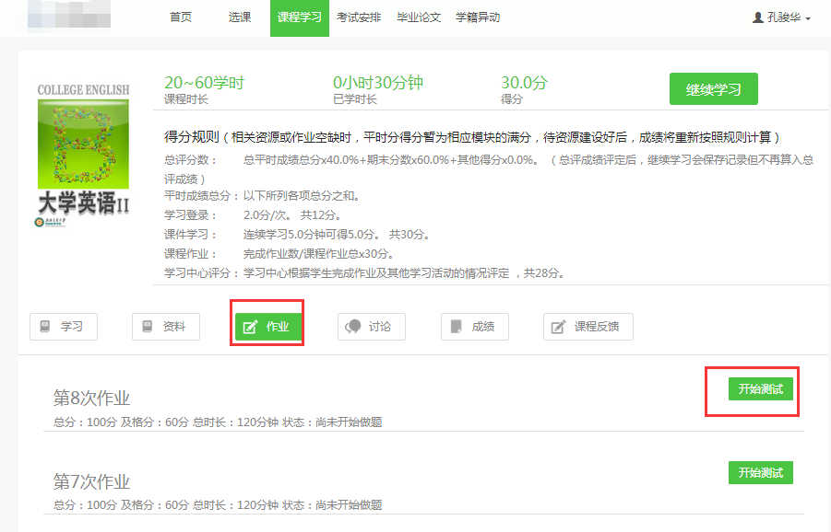
“讨论”意思就是发布新帖，一定要和课程相关，否则不计分，扣分
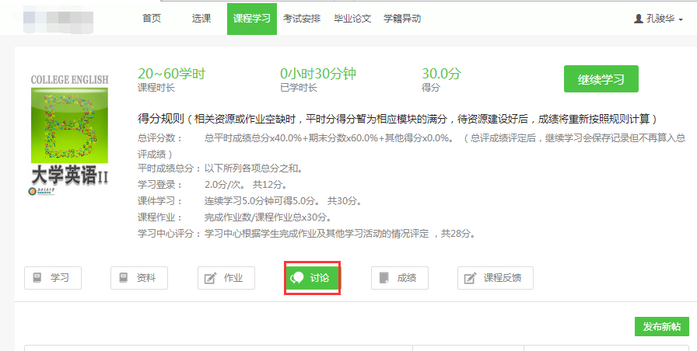
学完之后可以点击“成绩”查看分数，在“学习登录”下面点击，系统会记录学习足迹，往下拉我们可以看到平时成绩、期末成绩以及总评，最终成绩是以总评成绩为准，大于等于60分为及格

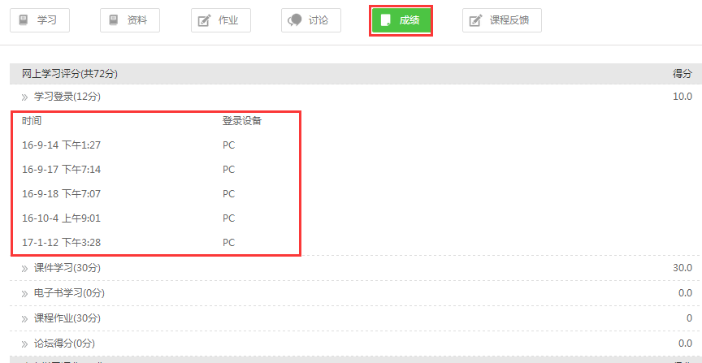
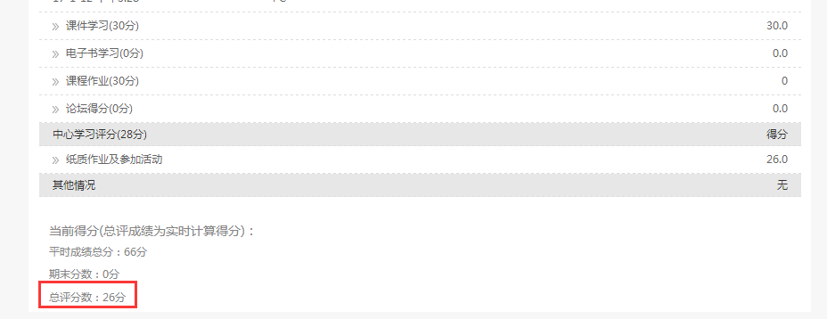

- 期末考试部份
考试时间通知后，登录平台点击考试安排查看自己考试，点击“进入考试”答题。

答案在该门课程平时的作业测试里查询，也就是说平时作业测试里的某一套试卷和期末试卷是同一套试卷，可以开2个浏览器，一个查看平时试卷里的答案，一个进行期末考试测试，注意期末考试测试没有答题完，千万不要提交试卷，只有一次考试机会，尽量全部答题准确，95分以上。若试题中有问答题则需要批改才能知道最终成绩，选择题考完即出分数。

